
Союз городов Центра и Северо-Запада России

Собрание

Решение

24 октября 2008 года г. Калининград

О Стратегии социально-
Экономического развития
ГО «Город Калининград»
на период до 2025 года

Заслушав доклады о Стратегии социально-экономического развития городского округа «Город Калининград» на период до 2025 года и о программе формирования кадрового резерва под проекты и программы реализации Стратегии социально-экономического развития ГО «Город Калининград» на период до 2025 года «Муниципальная школа управления 5И»,

Собрание Союза городов Центра и Северо-Запада России решило:

Принять информацию к сведению.

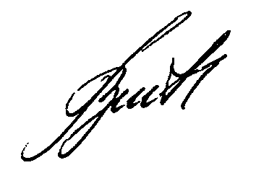
Президент Союза городов

Центра и Северо-Запада России В.В. Волончунас

